**Homilie – Eerste zondag in de Veertigdagentijd – jaar B 18.02.2018** *Genesis 9, 8-15 / 1 Petrus 3, 18-22 / Marcus 1, 12-15*

Vorige woensdag, met Aswoensdag, is de Veertigdagentijd begonnen, de jaarlijkse voorbereidingstijd op Pasen, vanouds ‘vastentijd’ genoemd. Nu heeft vasten een wat sombere klank. Want het heeft te maken met het nalaten van zaken die je graag doet of eet. Het gaat dan om minder eten, minder snoepen, minder drinken, minder met uw smartphone bezig zijn. Maar dat minderen staat wel in het teken van meer: ons meer bewust worden wie we als gelovigen zijn. Het evangelie van Aswoensdag stelde ons de indringende vraag naar onze verhouding tot God en onze naaste. Jezus sprak van bidden en aalmoezen geven. Dat is dan ook de bedoeling van de Veertigdagentijd: onze band met God en met onze medemens verdiepen. Noem het een jaarlijkse retraite op weg naar Pasen.

De lezingen van vandaag en de komende zondagen willen ons stof tot overweging bieden, om die jaarlijkse retraite een zinvolle inhoud te geven.

Petrus neemt ons in de tweede lezing mee naar het doopsel. Door het doopsel, schrijft hij, zijn we met God verbonden. Wat betekent het voor ons om gedoopt te zijn? Was dat een beslissing van onze ouders of zijn we op latere leeftijd gedoopt en was het onze eigen beslissing? En kan ik die beslissing nog steeds beamen? Sta ik er nog altijd achter? Door ons doopsel zijn we christen geworden, dat wil zeggen volgeling van Jezus Christus. Hoe komt dat christen-zijn in mijn leven van alledag tot uiting?

Neem ik tijd voor gebed? Beleef ik op die manier mijn verbondenheid met God? Durf ik mijn angsten en zorgen, maar ook mijn geluk en dankbaarheid aan Hem toevertrouwen?

En heb ik als christen aandacht voor mijn naasten? Besef ik dat levensgeluk meer is dan geld en bezit? Ook Broederlijk Delen zal ons de komende weken uitnodigen om daar mee bezig te zijn.

Petrus verwijst in zijn korte beschouwing over het doopsel naar de grote zondvloed ten tijde van Noach. In de eerste lezing hoorden we het einde van die geschiedenis. Als Noach en de zijnen (ze waren met acht, schrijft Petrus) de ark verlaten hebben, laat God zich kennen als een trouwe God. Hij zet zijn boog in de wolken om te zeggen dat zijn verbond met de mens blijvend is. God kiest voor ons!

In ons persoonlijk leven heeft dat verbond zijn bekrachtiging gevonden in het doopsel. Eigenlijk is ieder sacrament een hernieuwing van dat ene verbond tussen God en mens. Het is dan ook goed dat we ons in deze Veertigdagentijd, deze veertigdaagse retraite, bezinnen over de betekenis van de sacramenten die wij in ons leven ontvangen hebben: niet alleen ons doopsel, maar ook ons vormsel, ons huwelijk of onze priesterwijding, misschien ook reeds de ziekenzalving. En bijzonder in deze tijd is er het sacrament van de verzoening, een sacrament dat ons steeds weer terug wil brengen als ons antwoord op Gods verbond gehaperd heeft. En we kunnen ook intenser het sacrament van de eucharistie beleven en ontvangen.

In het evangelie van vandaag brengt de Geest Jezus naar de woestijn. Dat gebeurt onmiddellijk nadat Jezus door Johannes gedoopt is in de Jordaan. Het eerste wat dus volgt op zijn doop is een periode van bezinning en beproeving. Veertig dagen is Jezus in de woestijn. We mogen ons afvragen waarom Hij op de proef gesteld wordt. Was het niet beter geweest dat Hij onmiddellijk aan zijn opdracht was begonnen? Of wil Hij ook hier ten volle het mens-zijn met ons delen? Juist zoals Hij die doop niet nodig had, maar ons ook daarin is voorgegaan? Het is de satan, de dwarsligger, de verleider die Hem beproeft. Over de inhoud van die beproevingen wordt ons vandaag niets gemeld, de evangelist Marcus is daar heel sober in, daarvoor moeten we het Matteüs- of het Lucasevangelie lezen. Het gaat er dan om of Jezus werkelijk kiest voor zijn roeping als Zoon van God. Is Hij werkelijk gehoorzaam aan God of kiest Hij de weg van de wereldse macht?

Het is goed dat ook wij ieder jaar weer de balans opmaken. Jezus doet dat in de stilte van de woestijn. Ook wij kunnen wat meer de stilte opzoeken. Kunnen wij het af en toe echt stil laten worden en tot rust komen? In onze tijd met voortdurende prikkels is dat niet gemakkelijk, maar het kan wel. Al is het af en toe maar een uurtje zonder geluid, zonder gsm, zonder piepgeluiden, zonder berichten. Gewoon stilzitten of wandelen en het stil laten worden. Dan geven we God ruimte om bij ons binnen te komen. Of ons hart opmerkzaam laten worden: we horen wat er in ons leeft, we kunnen tot gebed komen.

Is de vastentijd een sombere of een sobere tijd? Sober in de zin van ingehouden, stiller, eenvoudiger, maar niet somber in de betekenis van verdrietiger. Misschien kan het juist een tijd zijn van ingehouden vreugde. Ook het evangelie eindigde vandaag met de melding dat Jezus Gods Blijde Boodschap verkondigt. Voor Jezus ligt die blijdschap erin dat de tijd vervuld is en het Rijk Gods nabij is. God zelf is in Jezus dichtbij de mens gekomen. En Hij roept ons vandaag op ons te bekeren, dat wil zeggen: te ontdekken wat ons afhoudt van een leven in zijn Naam. Waar en wanneer laten we ons verleiden door macht en aanzien? Waaraan zijn we verslaafd?

Dit jaar wordt ons door Broederlijk Delen elk weekend opnieuw de vraag gesteld: *‘Wat staat er op het menu?’* Het antwoord vorige woensdag was: *vasten*. En vandaag is het antwoord: *verbondenheid*. Verbondenheid met ons eigen hart, ons eigen leven, verbondenheid met onze medemens wereldwijd door ons Broederlijk Delen, en verbondenheid met God, die zich ten tijde van Noach voorgoed aan ons verbonden heeft met het teken van de regenboog.

Willen wij proberen in deze Veertig Dagen bewust te worden dat wij op de goede weg zijn als we tijd maken voor stilte, gebed en de sacramenten, door meer aandacht ook voor de medemens. En gaan we dan op weg naar het grote feest van Pasen.

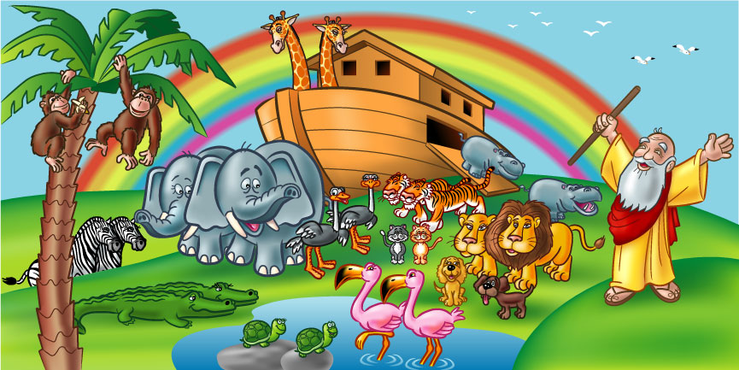

*Jan Verheyen – Lier.*

*1ste zondag in de Veertigdagentijd B – 18.1.2018*

*(Inspiratie: Werkboek zondagsliturgie, Veertigdagentijd en Pasen / jaar B, feb/maart 2018, Gooi&Sticht)*